Guía para la actualización de Smart PSS 2.0

Actualice si está utilizando estas versiones de Smart PSS 2.0 y tiene problemas de conexión del dispositivo:

* DH_SMARTPSS-Win32_ChnEng_IS_V2.003.0000001.0.R.191028
* General_SMARTPSS-Win32_ChnEng_IS_V2.003.0000001.0.R.191028
* DH_SMARTPSS-Win64_ChnEng_IS_V2.003.0000002.1.R.200602.Bugix
* General_SMARTPSS-Win64_ChnEng_IS_V2.003.0000002.1.R.200602.Bugix

🡪 Confirme la versión actual de Smart PSS 2.0

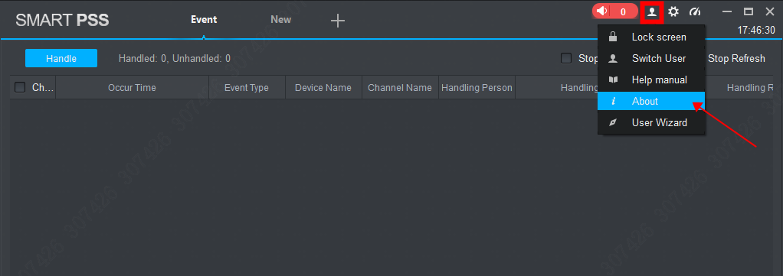

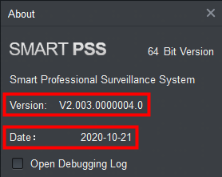

🡪 Solución

Puede actualizar a la última versión de SmartPSS 2.0. Esto mantendrá la configuración y los datos actuales.

Notas: Como la serie Smart PSS 2.0 en general se ha discontinuado, no se brindarán servicios de mantenimiento y soporte despues de la actualización.

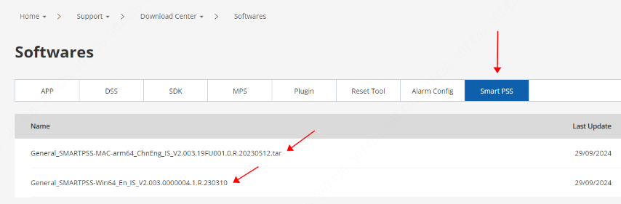1. Descargue el paquete de instalación desde el enlace (Windows de 64 bits y MacOS SOC de la serie M).

2. Ejecute el instalador y anule la versión que está utilizando.

